Léo Guilpain

David Bromberg

Smartviser

Gilles Ricordel

1137A Avenue des Champs Blancs,

35510 Cesson-Sévigné

**Participation au développement de l’application Viser au sein d’une équipe de développeurs Android**

**06/02/2019**

Ce mémorandum a pour objet de définir ma contribution, en qualité de salarié sous contrat de professionnalisation, au sein de mon organisation d’accueil.

La problématique principale de mon intervention salariée est :

**Comment faire en sorte que l’application Viser soit fonctionnelle ?**

Il précise le contexte et les objectifs généraux de mon intervention, l’approche que je souhaite d’adopter, les conditions de succès et les modalités de ma mission pour cette année universitaire 2018-2019.





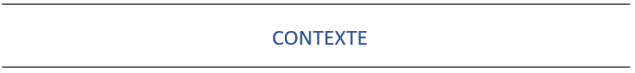

À mon arrivé, un alternant était déjà présent chez Smartviser. L’entreprise ayant moins de 10 ans, les alternants n’étaient pas la priorité au départ. Cependant, je pense que l’entreprise commence à se tourner vers cette solution. Mon tuteur professionnel est le patron de l’entreprise. Je n’ai pas vraiment d’interaction avec lui. Cependant, étant que deux développeur Android, je suis toujours en contact avec l’autre développeur et je le considère comme mon tuteur professionnel. Je pense que ce dernier à l’habitude de gérer des alternants.

L’entreprise, dans laquelle je suis, a créé son application mobile et donc la mission principale est d’entretenir et d’améliorer l’application Viser. Ce n’est donc pas un nouveau projet car l'entreprise est fondée sur cette application.

J’ai été recruté afin d’augmenter le nombre de personnes travaillant sur l’application. Je suis donc un renfort pour l’équipe Android de Smartviser. Le besoin d’un nouveau développeur dans l’entreprise était important, cela devenait urgent.  J’ai donc intégré l’entreprise pour être formé sur l’application pour ensuite devenir par la suite un développeur confirmé dans l’entreprise.

Smartviser est une petite entreprise d’environ 15 personnes. La méthode Agile est utilisée dans l’entreprise.

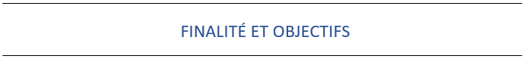

Comme indiqué dans le titre de ma présentation, je suis en charge, avec un collègue, de maintenir et de développer l’application Viser. La finalité de mon travail est donc de faire en sorte que l’application fonctionne correctement. Cela implique une bonne suivie des objectifs qui ont été préalablement définis par le scrum-master.

Les objectifs à suivre sont découpés sous forme de sprints. Ces sprints durent trois semaines et chaque tâche possède un coefficient de difficulté. Dans un premier temps, les tâches sont réparties entre les différentes personnes participantes au sprint. Étant une petite entreprise, toutes les personnes de l’entreprise sont regroupées sur le même AgileBoard et participe au même sprint.

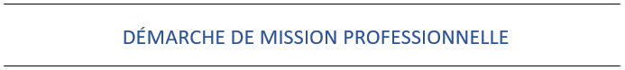

Mon entreprise est une startup qui fonctionne de manière agile. Cela signifie donc que je n’ai pas de projet global pour mon alternance mais une succession de projets. Ces projets sont répartis sous forme de sprint. Je vais donc dans la suite présenter les différents sprints auxquels j’ai participé.

Tous les sprints fonctionnement de la même façon. Le scrum master a découpé l’année en période de trois semaines. Le premier lundi du sprint, les collaborateurs découvrent les tâches à effectués et les objectifs à atteindre. Ensuite, pour mettre à jour les différentes tâches nous utilisons Youtrack. Ce logiciel permet d’écrire des tickets (Bug ou Story) et ainsi de suivre leur avancement. Nous avons également un Agile Board où l’on doit déplacer nos tâches en fonction de leur avancement. Une fois, il nous suffit de publier le code sur GitLab pour pouvoir le mettre en commun avec les autres collaborateurs.

Pour valider complètement la bonne réalisation des objectifs il faut que je montre mon code à mon collègue développeur. Ce dernier étant plus expérimenté me fait un retour sur mon code et donc valide ma partie. Une fois cette partie validée, il faut faire une démonstration lors de la rétrospective. Si cette dernière est validée par tout le monde alors il faut mettre à jour la documentation.

À la fin des trois semaines, une rétrospective est effectuée afin de discuter sur le fonctionnement du sprint précédent.

**Sprint 1 – Possibilité de choisir la carte SIM sur laquelle on veut appeler ou envoyer un SMS**

**Objectifs** : Le but était de pouvoir gérer les changements de carte SIM automatiquement. A défaut de le faire manuellement comme c‘était le cas par le passé, l’utilisateur pouvait choisir dans les options s’il voulait passer un appel sur la SIM1 ou la SIM2. Idem pour les SMS.

**Méthodes et moyens :** Pour la gestion de SIM, ayant aucune connaissance technique sur ce domaine, la recherche sur internet pour en apprendre plus sur les différentes manières de coder a été la partie la plus importante. Java nous fournit un code permettant de gérer les appels et donc de gérer la SIM dans le système. J’ai travaillé en individuel. Une fois mes recherches effectuées et le code implémenter, je pouvais montrer le rendu final et donc avoir un retour.

**Résultats attendus :** Il suffisait de faire un test où il fallait passer un appel soit sur la SIM1, soit sur la SIM2. Si les appels sont effectués correctement alors l’objectif est validé. (**Voir annexe 01**)

**Sprint 3 – Mise à jour des Viser SpeedApps**

Dans un premier temps, les SpeedApps sont des applications qui permettent de gérer la RAM du téléphone. (RAM : mémoire vive). J’ai implémenté cette fonctionnalité dans l’application durant mon stage. Ainsi, lors de ma première période en entreprise, j’ai dû travailler à nouveau dessus.

**Objectifs** : Le but de ce travail sur les SpeedApps est de mettre à jour les applications. La mise à jour consistait à afficher la RAM en cours d’utilisation sur l’écran mais également d’améliorer le design afin de le rendre commercialisable.

**Méthodes et moyens :** Pour les SpeedApps, la recherche sur internet pour en apprendre plus sur les différentes manières de coder a été la partie la plus importante. Pour remplir la RAM du téléphone, j’ai simplement rempli un tableau avec des bits en Java. J’ai travaillé en individuel. Une fois mes recherches effectuées et le code implémenter, je pouvais montrer le rendu final et donc avoir un retour.

**Résultats attendus :** Pour valider mon travail sur les SpeedApps, il fallait que la partie marketing de l’entreprise valide le design mais également que la partie technique valide le fonctionnement. (**Voir annexe 02**)

**Sprint 5 – Récupération d’évènements pour tracer les actions des utilisateurs**

**Objectifs** : Pour les récupérations d’événements, le but est de savoir quelles sont les parties de l’application les plus utilisées. Cela permet ensuite de focaliser notre travail sur ces dernières ou alors d’améliorer les autres parties moins utilisées.

**Méthodes et moyens :** Pour récupérer les évènements, j’ai utilisé Firebase. Firebase est un outil développé par Google permettant de récupérer les infos concernant les crashes d’une application mais également des événements personnalisés pour pouvoir suivre les actions des utilisateurs. J’ai donc mis en place tout le code concernant Firebase dans notre application. Ayant aucune connaissance sur cet outil, j’ai dû me documenter pendant quelques jours sur ce sujet.

**Résultats attendus :** En ce qui concerne les événements, pour valider le travail il fallait que les événements soient correctement affichés sur l’interface de Firebase. Une fois ces évènements affichés nous pouvons alors savoir quelles sont les parties les plus utilisées. (**Voir annexe 03**)

**Sprint 6 – Ajout du DTMF / Test des notifications Pushy pour utiliser Viser en « Remote Control »**

**Objectifs** :

* Le DTMF concerne les appels. Lorsque l’on est en relation avec un standard et que ce dernier nous dit de taper 1, 2 ou 3 sur notre téléphone en fonction de notre demande, c’est du DTMF. Le but était donc d’implémenter ça lors de nos appels pour que les opérateurs puissent tester cette fonctionnalité.
* Dans un premier temps, il faut savoir que l’objectif de l’entreprise est de faire en sorte que l’application Viser soit contrôlable à distance (« remote control »). Après plusieurs semaines de recherches il s’est avéré que la solution des notifications « push » était la meilleure. Le but est donc d’utiliser « Pushy » qui est un système de notification « push » pour contrôler à distance les téléphones.

**Méthodes et moyens :**

* Étant donné que ce n’est pas moi qui aie codé toute la partie concernant les appels, j’ai dû dans un premier temps comprendre le code existant. Ensuite une fois ce code compris j’ai dû me documenter sur le DTMF puis le mettre en place dans l’application.
* En ce qui concerne les notifications « push » j’ai dû faire des recherches pour connaitre le fonctionnement. Ensuite l’intérêt d’utiliser « Pushy » est que cet outil est compatible en Chine car il n’utilise pas le service de Google. Nous avons donc dû contacter un client chinois pour tester le bon fonctionnement de « Pushy » en Chine. Enfin après toutes les recherches et les nombreux tests, j’ai dû implémenter cette méthode dans l’application.

**Résultats attendus :**

* En ce qui concerne le DTMF, pour vérifier il a suffi d’appeler un numéro où du DTMF était présent. Si le fonctionnement de notre application est semblable a un appel normal alors le DTMF a été correctement implémenter.
* Pour tester le bon fonctionnement des notifications « push », nous avons dû envoyer une notification depuis un ordinateur vers un téléphone portable. Si le téléphone recevait la notification et exécuter les commandes envoyées correctement alors le système de notifications a été implémenté correctement. (**Voir annexe 04**)

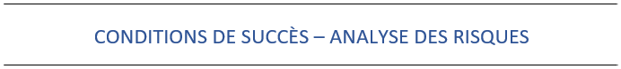

J’ai fait une matrice de risque pour recenser tous les risques :

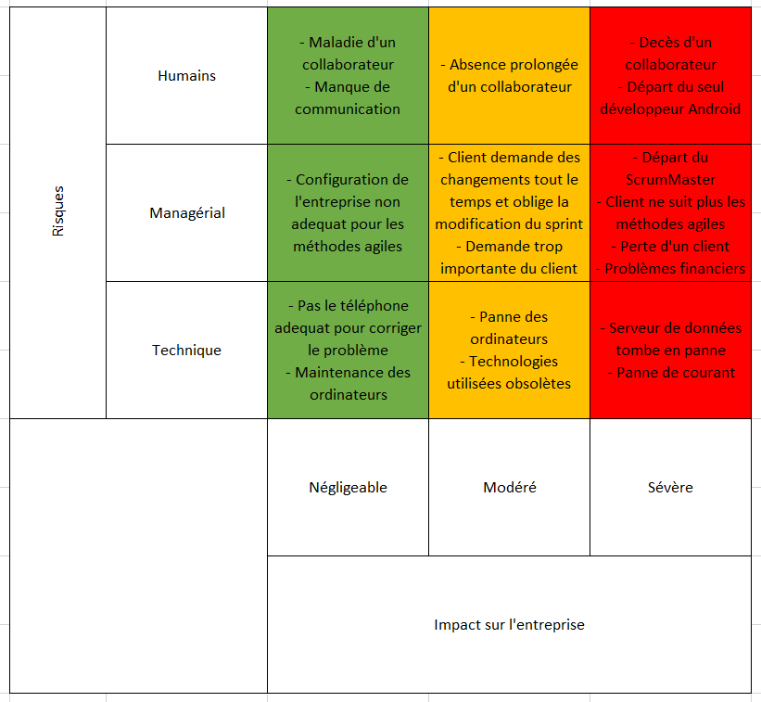

Figure 1 : Matrice de risques

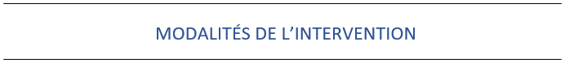

Présentation de l’équipe

Mon tuteur professionnel est le patron de l’entreprise, Mr Ricordel. Je n’ai pas beaucoup de contact avec lui mais le fait que ce soit le patron, cela a facilité mon intégration dans l’entreprise. En étant directement en contact avec les supérieurs, cela permet de limiter le système de hiérarchie.

En ce qui concerne le côté technique, lors de mon début d’alternance (et mon stage précédent), nous étions deux développeurs Android. Le second développeur était Mr Vilboux. Ce dernier m’a montré le fonctionnement de l’application en détail. Étant présent depuis la création de l’entreprise, ses connaissances de l’applications étaient très importantes. De plus, son ancienneté dans l’entreprise et donc sa connaissance des autres collaborateurs m’ont permis de mieux m’intégrer.

En revanche, en Septembre, un nouveau collaborateur est arrivé et Mr Vilboux a été remplacé. J’ai donc commencé à travailler avec un autre développeur Android, Mr Elluard. Ce dernier m’apporte beaucoup en termes de connaissances techniques grâce à son expérience dans le monde de la programmation mobile.

Enfin, en termes de compétences agiles, le ScrumMaster de l’entreprise, Mr Chaput m’a beaucoup apporté. Que ce soit pour le suivi de l’AgileBoard ou alors le suivi des tâches sur Youtrack, son expérience m’a été bénéfique.

Planification de l’intervention

Comme l’entreprise fonctionne de façon Agile, la planification des tâches se fait sous forme de sprint de 3 semaines.

La répartition se fait comme ceci :

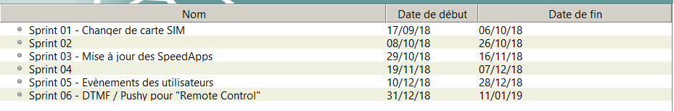

Figure 2 : Gantt

Pour ma part, j’ai été présent durant les Sprint 01, 03, 04 et le début du 05. Les autres sprints se sont déroulés pendant ma période à l’école.

Vous trouverez en **Annexe 05**, la visualisation complète de mon Gantt.

Contrôle des objectifs

En ce qui concerne l’atteinte des objectifs, cela se mesure à l’aide des points que l’on a attribué à chaque « story ». En début de sprint, tout le monde se réunit afin de définir le nombre de points que l’on associe à chaque story. Ces points sont attribués en fonction de la complexité de la tâche. A la fin de chaque sprint, on compte le nombre de points que l’on a réussi à récolter. A partir d’un certains nombres de Sprint, l’équipe est capable de s’auto-évaluer et donc de définir un nombre de points à atteindre dans chaque sprint. Si à la fin des trois semaines, le nombre de points n’est pas atteint alors il y a eu des difficultés ou des problèmes qu’il faut résoudre.

De plus, en ce qui concerne la partie développement de l’application, en plus des story, nous corrigeons les bugs qui sont remontés par les clients ou par les testeurs. A la fin du sprint, l’ingénieur test de l’entreprise fait une vérification des bugs corrigés. S’ils ne sont plus présents alors l’objectif a été atteint.

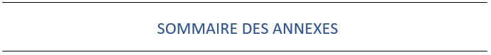

**Annexe 01** : Choix SIM1 ou SIM2

**Annexe 02** : SpeedApps

**Annexe 03** : Activités utilisateurs

**Annexe 04** : Notification Push (Pushy)

**Annexe 05** : Prévision de notre projet (Gantt)

Annexe 01 : Choix SIM1 ou SIM2

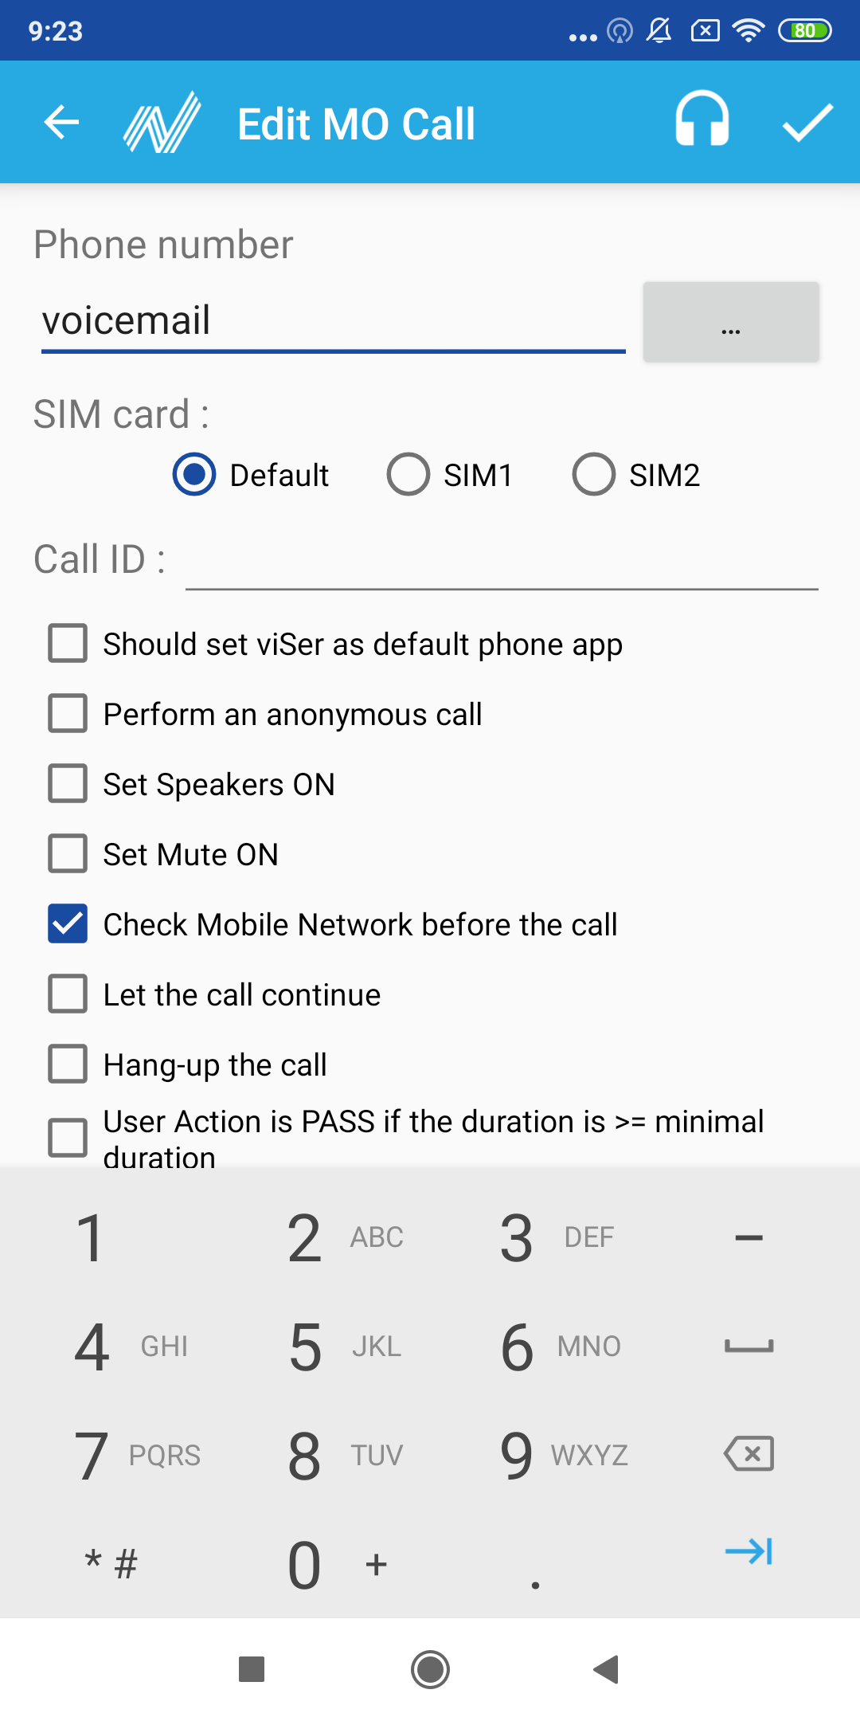

Annexe 02 : SpeedApps

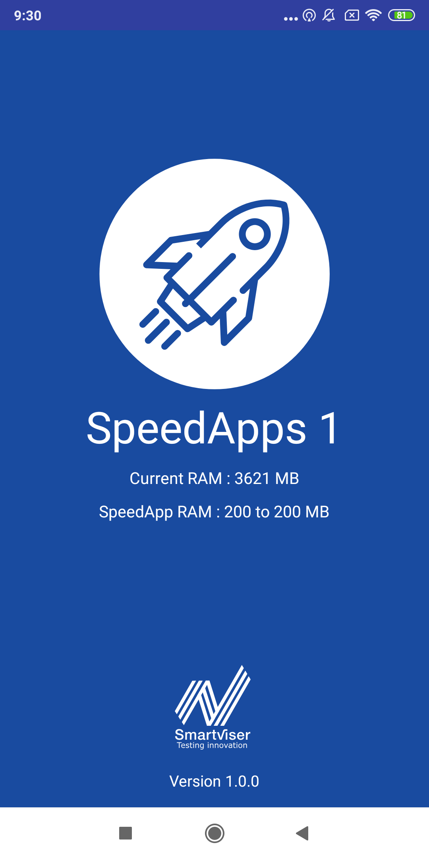

Annexe 03 : Activités utilisateurs (Firebase)

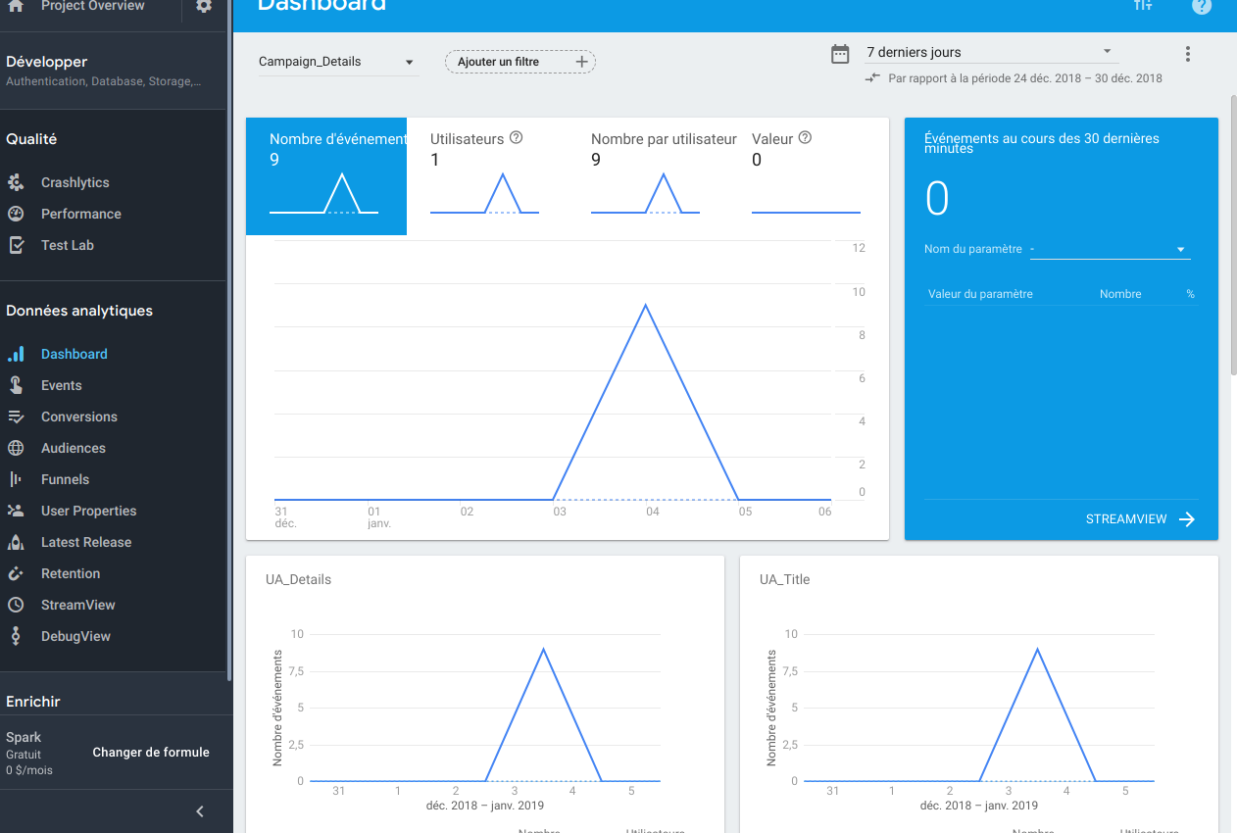

Annexe 04 : Notification Push (Pushy)

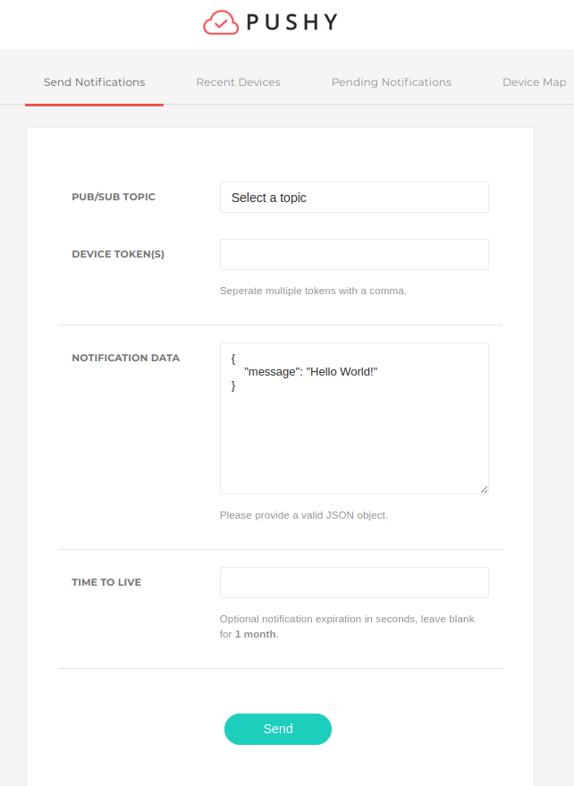

Annexe 05 : Prévision de notre projet (Gantt)

